

Gosposvetska cesta 10,
2000 Maribor
tel.: 2341550, fax.: 2341561
e-mail: info@o-pvoranca.mb.edus.si
http://www.o-pvoranca.mb.edus.si

Osnovna šola Prežihovega Voranca Maribor

REZULTATI ANKETE O ZADOVOLJSTVU S ŠOLSKO PREHRANO UČENCI
ŠOLSKO LETO 2022/2023
IZVEDBA ANKETE MAJ 2023

Uvod

Prehrana pomembno vpliva na naše zdravje in počutje. Zdrava prehrana je še posebej pomembna v obdobju odraščanja. Na šoli pri organizaciji prehrane stremimo k temu, da učencem ponujamo kar se da zdravo in uravnoteženo prehrano. Učence smo povabili k izpolnjevanju ankete, s katero smo želeli ugotoviti stopnjo zadovoljstva s šolsko prehrano.
Anketo smo izvedli v mesecu maju 2023. Anonimna anketa je bila pripravljena preko panela
1KA/Spletne ankete, izpolnjevanje je potekalo preko spleta. Učenci so anketo izpolnili na šoli. Anketo je izpolnijo 292 učencev od 2. do 9. razreda, vendar ne v celoti.
Rezultati ankete nam bodo v pomoč pri organizaciji šolske prehrane v prihodnosti.

- Kateri razred obiskuješ?

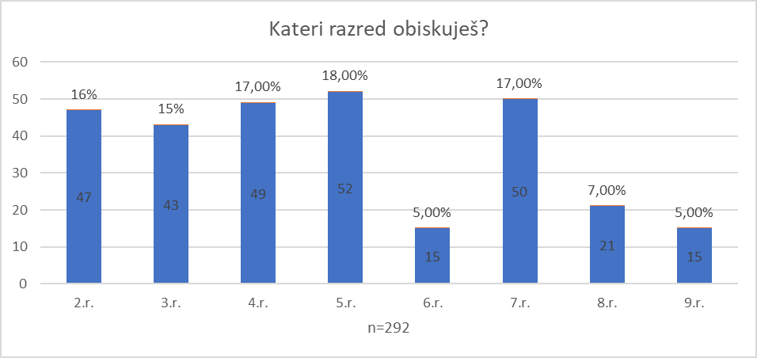

Anketo je izpolnilo 292 učencev od 2. do 9. razreda. V največjem številu so anketo izpolnili učenci 5. razreda in sicer 18 % od vseh anketiranih učencev. Najmanjšo udeležbo v anketiranju smo dobili od učencev 6. in 9. razreda. Za čim boljšo povratno informacijo o šolski prehrani, bi bilo dobro, da bi na anketo odgovorilo še več učencev.

- Kako pogosto zajtrkuješ?

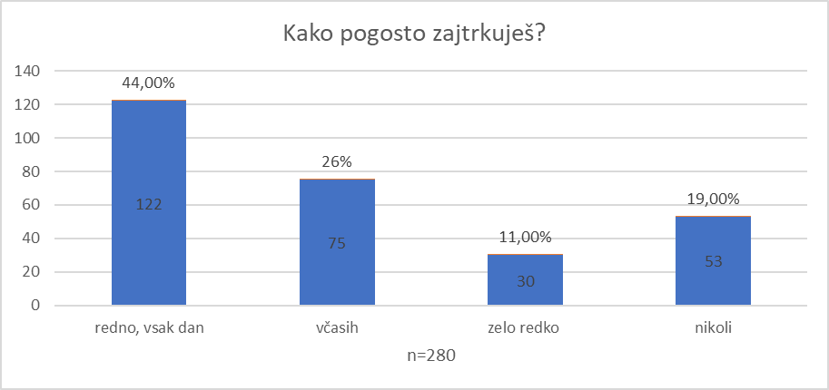

Na to vprašanje je odgovorilo 280 učencev. 44 % učencev je označilo odgovor, da zajtrkujejo redno, vsak dan, 26 %, da zajtrkujejo včasih, 11 %, da zajtrkujejo zelo redko in 19 %, da nikoli ne zajtrkujejo.

Ker je zajtrk prvi in zelo pomemben obrok dneva, ki zagotavlja kar petino do četrtino potrebe dnevnega vnosa hranil (spletni vir: https://www.nijz.si/sites/www.nijz.si/files/publikacije-datoteke/prehrana_za_mladostnike_-_zakaj_pa_ne.pdf ), si želimo, da čim več učencev redno zajtrkuje.

- Kateri namaz pri malici ti je najbolj všeč?
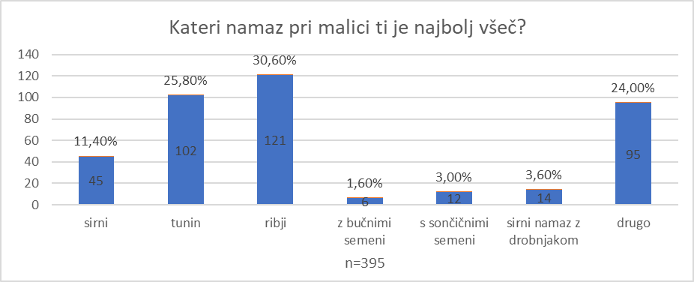

Na to vprašanje smo dobili 395 odgovorov. Možno je bilo označiti več odgovorov.

V šolski kuhinji pripravljamo domače namaze, ki jih ponudimo za šolsko malico.
Iz ankete je razvidno, da je najbolj priljubljen namaz pri malici ribji, 30,6 % vseh odgovorov na vprašanje, sledita mu tunin namaz s 25,8 % odgovorov in sirni namaz z 11,4 % odgovorov. Pri odgovoru »drugo« smo dobili zelo raznovrstne odgovore: čokoladni namaz, Nutela, pašteta, marmelada, maslo ter druge odgovore.

- Ali se ti zdi, da je prehrana na šoli dovolj raznolika?

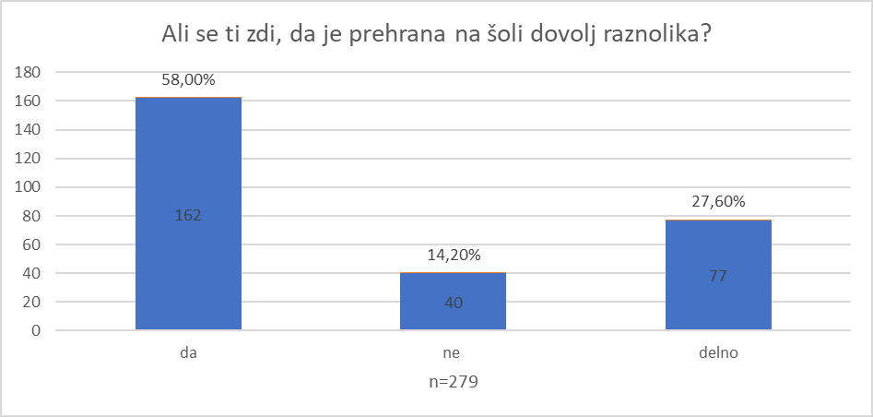

Na to vprašanje smo dobili 279 odgovorov. 58 % učencev odgovorja, da je prehrana na šoli dovolj raznolika, 14,2 %, da prehrana na šoli ni dovolj raznolika in 27,6 %, da je prehrana na šoli delno raznolika.

- Ali se ti zdi, da je prehrana na šoli okusna?
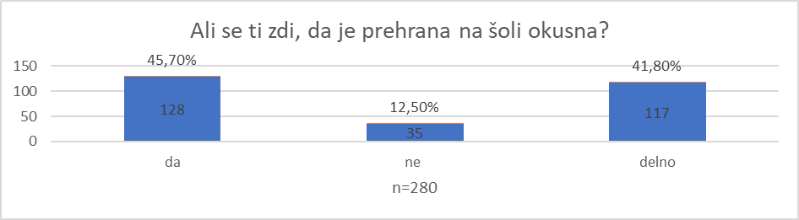
Na vprašanje smo dobili 280 odgovorov. Kar 45,7 % vprašanih meni, da je prehrana na šoli okusna, 41,8 %, da je prehrana na šoli delno okusna in 12,5 %, da prehrana na šoli ni okusna.

- Oceni, ali se ti zdi, da je v šolski prehrani dovolj zelenjave, sadja, mleko in mlečnih izdelkov (1 pomeni premalo, 3 dovolj, 5 preveč).
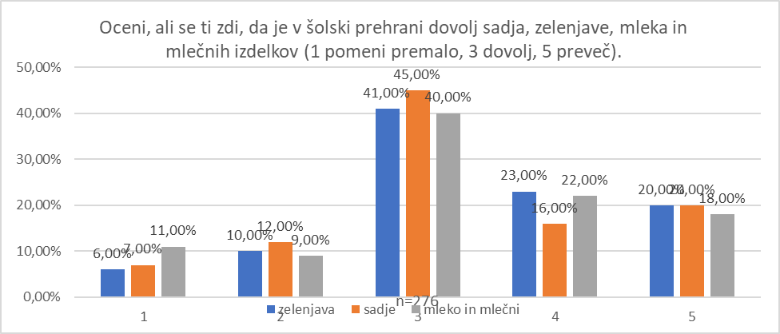

Na to vprašanje smo dobili 276 odgovorov. Iz rezultatov je razvidno, da večina anketirancev smatra, da je v šolski prehrani dovolj zelenjave, sadja ter mleka in mlečnih izdelkov.

- Oceni ali meniš, da dobiš zadostnih količinah hrane pri naštetih obrokih (1 pomeni premalo, 3 dovolj, 5 preveč).

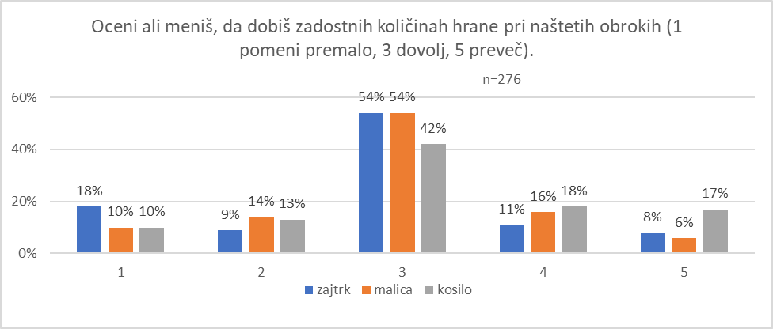

Na to vprašanje smo dobili 276 odgovorv. Rezultati kažejo, da večina učencev meni, da dobi zadostno količino hrane pri zajtrku, malici in kosilu.

- Ali spremljaš šolski jedilnik?

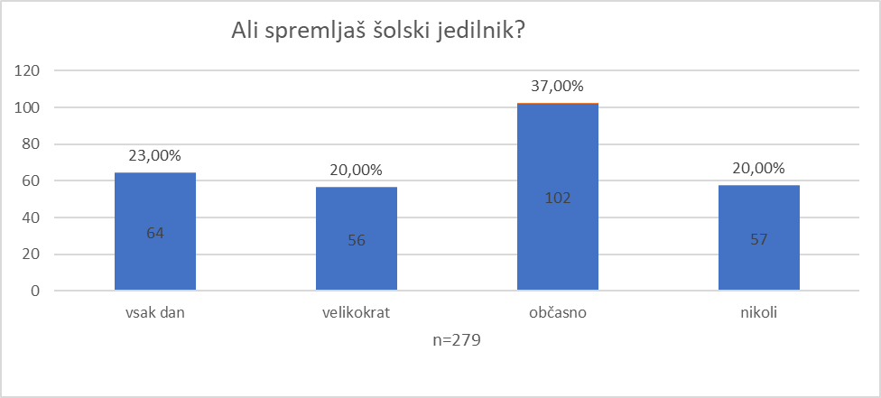
Na vprašanje smo dobili 279 odgovorov. 23 % učencev pravi, da spremljajo jedilnik vsak dan, 20 %, da spremljajo jedilnik velikokrat, 37 %, da spremljajo jedilnik občasno ter 20 %, da nikoli ne spremljajo jedilnika.

- Oceni kako si zadovoljen s šolsko prehrano (1 pomeni najslabšo oceno, 5 pa najboljšo).

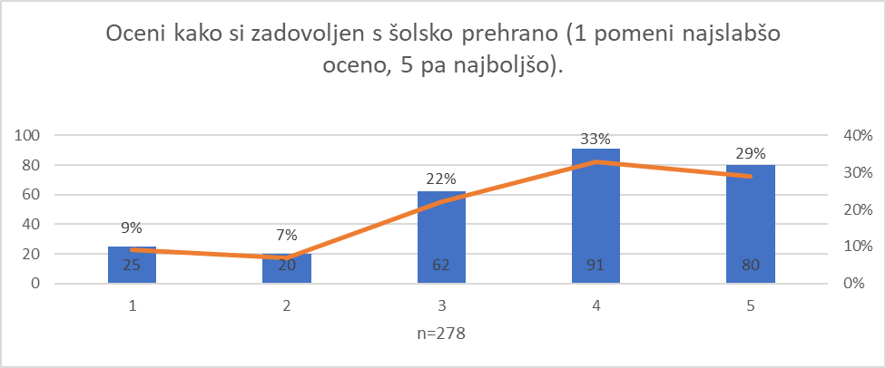
Na vprašanje smo dobili 278 odgovorov. Rezultati kažejo, da je največ vprašanih podalo oceno 4, in sicer 33%. Sledi najvišja ocena 5, skoraj tretjina odgovorov ali natančneje 29 % od vseh odgovorov.

- Kaj je po tvojem mnenju zdrava prehrana?

S tem vprašanjem smo želeli izvedeti, kakšno je mišljenje učencev glede zdrave prehrane.
Na odprto vprašanje smo dobili 278 odgovorov.
Nekaj odgovorov na vprašanje:
- to kar jemo v šoli,
- sadje, zelenjava, mlečni izdelki,
- raznolika prehrana,
- hrana z vitamini in proteini,
- sadje, čufti,
- hrana ki vsebuje veliko zelenjave, sadja,
- zelenjava, sadje, riž, krompir, kozarec vode,
- solata in korenček,
- kozarec vode, več zelenjave in sadja,
- dovolj zelenjave, malo sira in meso,
- uravnotežena in eko prehrana,
- sadje, zelenjava, tudi normalne doze mesa,
- hrana brez odpadkov,
- da ješ dosti sadja in zelenjave ter manj ocvrte hrane,
- sadje in skoraj nič sladic,
- vsega po malo,
- raznolik krožnik, npr. meso zelenjava in neka juha,
- to, kar jemo v šoli.

- Kakšna se ti zdi kultura obnašanja pri zaužitju hrane na šoli?

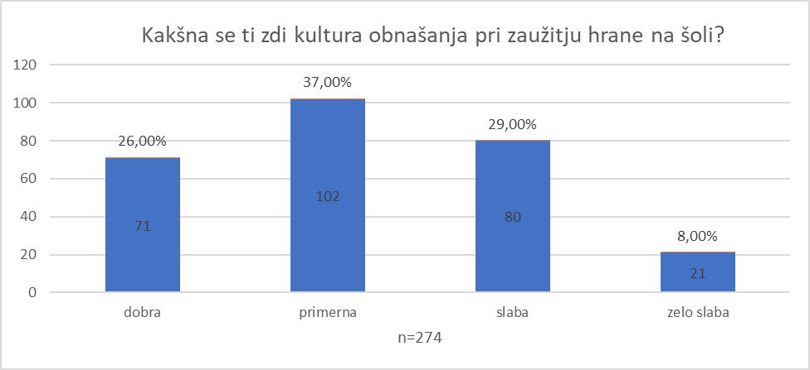

Na vprašanje smo dobili 274 odgovorov. 71 odgovorov ali 26 % učencev meni, da je kultura obnašanja pri zaužitju hrane na šoli dobra, 37 %, da je ta primerna, 29 %, da je slaba in 8 %, da je kultura obnašanja pri zaužitju hrane na šoli zelo slaba.
To nas pravzaprav zelo skrbi, saj v zadnjih letih namenjamo veliko vsebin razrednih ur kulturi prehranjevanja, ki pa še zmeraj ni takšna, kot bi si želeli.

- Kaj te najbolj moti glede obnašanja pri zaužitju hrane na šoli?

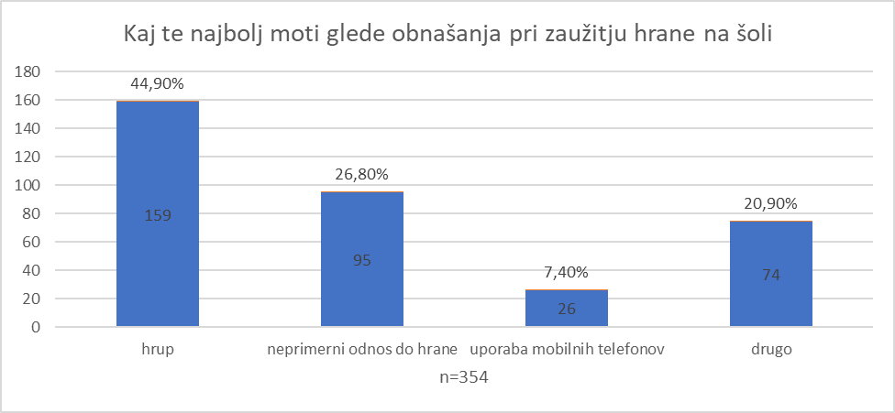
Na to vprašanje smo dobili 354 odgovorov, saj je bilo možno izbrati več odgovorov. Kot kaže rezultat je najbolj moteč pri zaužitju hrane je hrup, 44,9 % od vseh odgovorov, oz. kombinacija med njimi.

- Ali meniš, da šola dovolj vzpodbuja zdravo prehranjevanje in kultura prehranjevanja (npr. projekt šolska shema, tradicionalni slovenski zajtrk, vsebine pri posameznih predmetih..)?

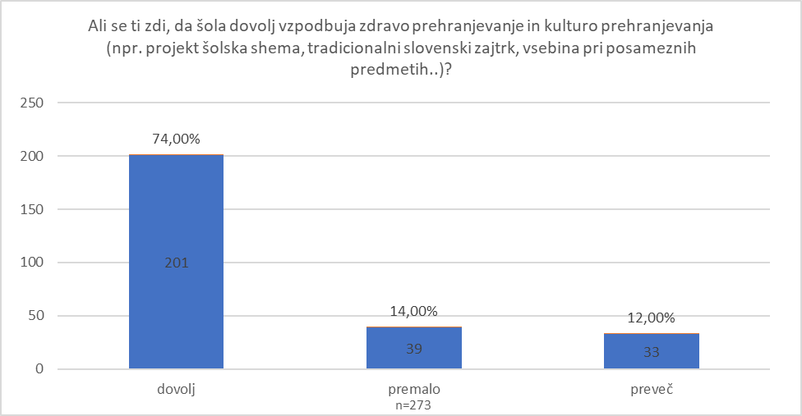

Na vprašanje smo dobili 273 odgovorov. Kar 74,4 % odgovorov označuje, da šola dovolj vzpodbuja zdravo prehranjevanje in kulturo prehranjevanja in le 14 % od njih, da šola premalo vzpodbuja zdravo prehranjevanje ter 12 %, da šola preveč vzpodbuja zdravo prehranjevanje.

- Mnenja, predlogi, pohvale o šolski prehrani.

Na odprto vprašanje je odgovorilo 241 učencev.
Nekaj odgovorov na vprašanje:

- večkrat tortilje in perutničke,
- majoneza,
- nimam pohvale,
- lahko bi bilo več sladkega in več čuftov,
- hrana je dobra,
- palačinke, večkrat sladoled,
- riž je najbolj slan in ne preveč, pri kosilu naj bo zraven kozarec vode, ostalo je popolno,
- hrana mi je dobra, samo meso mi ni najbolj vseč,
- večje porcije, bolj raznolik jedilnik,
- nič ne bi spremenila,
- zelo dobra, ampak malo preveč rib,
- vse je vedno dovolj spečeno ali skuhano,
- pohvalila bi, da je hrana zelo dobro kuhana,
- ni dobra hrana, premalo stvari, vsak dan preveč kruha,
- zdrava in raznolika,
- ni dobro, vsak zajtrk je kruh, premalo mlečnih izdelkov niso dobri namazi:(,
- več sladoleda, hot dogov in hamburgerjev,
- več sladic,
- več različnih obrokov, več perutničk, malica bolj raznolika,
- potrebujemo majonezo, več ribjega namaza in več suhe salami, manj juhe,
- majoneza (normalna majoneza, ne s 50% majn kalorij) in normalen ketchup,
- prosim za več peciv,
- zelo dobra hrana, super odlično,
- zelo dobro kuhate!!!!!!!😊,
- premalo kisa na solati in za malico bi imel kruh, zaseko in čebulo,
- všeč mi je hrana iz drugih držav, ki jih skuhate,
- mislim, da bi lahko dodali kaj novih jedi,
- premalo začinjena,
- zelo dobro prehrano imate,
- zelo dobro kuhate, pečete sladice😀.

Zaključek:

Rezultati ankete kažejo, da so učenci s prehrano na šoli v večinoma zadovoljni in smatrajo, da je v šolski prehrani dovolj zelenjave, sadja, mleka in mlečnih izdelkov. Učenci so zadovoljni tudi z okusom in z raznolikostjo hrane.
Pri izvajanju prehrane na šoli upoštevamo smernice zdravega prehranjevanja in tudi priljubljene jedi učencev. Na šoli se bomo še naprej trudili, da zagotavljamo zdravo in raznoliko ter okusno prehrano.

Vsem učencem se lepo zahvaljujemo za sodelovanje pri anketiranju!

Pripravila: Petya Prodanova, organizatorka šolske prehrane

